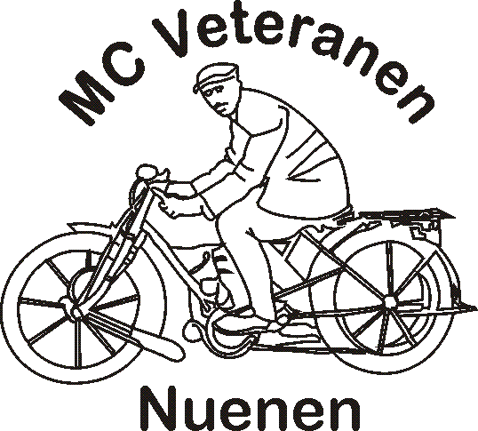

VERSLAG VAN DE LEDENVERGADERING D.D. 16 MEI 2022
(NB: in verband met de voorjaarsrit is de vergadering van april vervallen)

Aanwezig: 14 leden
Gasten: Mart en Annie van de Linden
Afwezig met kennisgeving: 7 leden

- Opening, welkom
Er staat een nieuw koffiezetapparaat. Zonder noemenswaardige problemen lukte het iedereen om een bekertje koffie te scoren.

- Mededelingen
Er hebben zich nog geen kandidaten voor het voorzitterschap gemeld.

- Verslag vorige vergadering d.d. 21-03-2022
Het verslag wordt kort doorgelopen en ongewijzigd vastgesteld.

- Evaluatie voorjaarsrit met foto-impressie
De voorjaarsrit naar het Weserbergland o.l.v. Peer is door de deelnemers als fijn ervaren; we kijken er met tevredenheid op terug.
Brend laat de foto’s zien die hij gedurende die reis heeft gemaakt. Deze komen binnenkort op de website.

- Bespreking najaarsrit van 27 t/m 30 september
Brend had het plan opgevat om de najaarsrit te organiseren naar het noorden van het land met een bezoek aan de scheepswerf in Papenburg (Dld). Hierbij zijn problemen ontstaan: om evenwicht te houden tussen de heen- en terugrit en de rit naar de scheepswerf, is het zoekgebied voor een hotel in Drenthe redelijk klein. Daarbij komt dat de laatste tijd steeds meer mensen graag een eenpersoonskamer willen. Er is gezocht op zes eenpersoons- en drie tweepersoonskamers. Dit maakt het aantal geschikte hotels in het zoekgebied erg klein. Tenslotte, bij navraag bij de hotels die dan overblijven, blijkt dat de kosten voor halfpension erg hoog zijn, substantieel veel hoger dan in Duitsland. Op grond hiervan stelt Brend voor om het plan te staken en de zoektocht te verleggen naar de Eifel. De vergadering stemt hiermee in. Zodra meer bekend is, zal de uitnodiging worden verstuurd (eind juli/begin augustus).

- Uitleg over het motorrij-examen nieuwe stijl
Mart geeft uitleg over de verschillende motorrij-examens die er tegenwoordig bestaan. Ze zijn leeftijdsafhankelijk en afhankelijk van de verschillende motorkenmerken. Verder legt Mart uit hoe tegenwoordig het theoretische gedeelte in elkaar zit en hoe het praktische gedeelte verloopt met technische oefeningen en verkeersdeelname.

- Verkeerstest
Mart neemt de vergadering een motor theorie-examen af, bestaande uit 50 vragen. Om te slagen mocht je niet meer dan 6 fouten hebben. Opnieuw was het een heftige leerervaring. Niemand is geslaagd! Er was 1 persoon met 7 fouten en 1 persoon met 8 fouten; de rest van de aanwezigen had 9 of meer fouten! Mart, bedankt!

- Rondvraag en sluiting
Door de consternatie van het verkeersexamen is de rondvraag erbij ingeschoten. Tegen 22.00 uur sluit de voorzitter de vergadering.

Bij afwezigheid van de secretaris,
Brend Brevé

